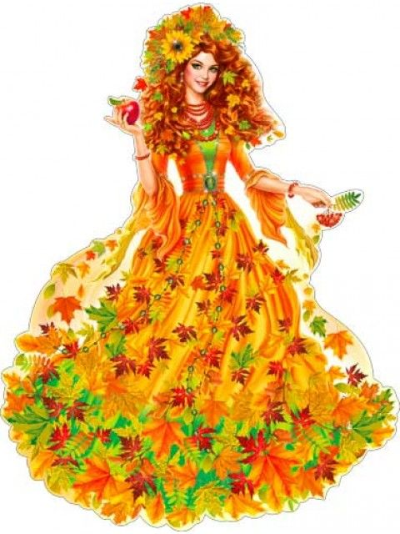

**ЗОЛОТАЯ**

**ОСЕНЬ**

В начальных классах МБОУ СОШ №23 прошел месяц Золотой Осени.

**Цель** – создать условия для воспитания экологической культуры, творческого и познавательного развития младших школьников.

**Задачи:**

* Провести мероприятие, содействующее развитию детского творчества, познавательных способностей младших школьников, направленных на расширение представления учащихся об окружающем мире; важными продуктами питания, как овощи и фрукты, урожай которых собирают осенью;
* Формирование любознательности;
* Развитие творческих способностей учащихся;
* Организовать самостоятельную и коллективную практическую деятельность учащихся, содействуя воспитания коллективизма и товарищества, культуры чувств (ответственность, честь, долг)
* Укрепление связи и сотрудничества школы и родителей

Праздник осени был организован учащимися 1-4 класса.

Месяц окрылся с выставки рисунков учащихся.

22 сентября—конкурс чтецов ,3 класс

Первое место -Субботина Ирина, второе место--Никогосян Лариса,третье место-- Данилова Виктория.

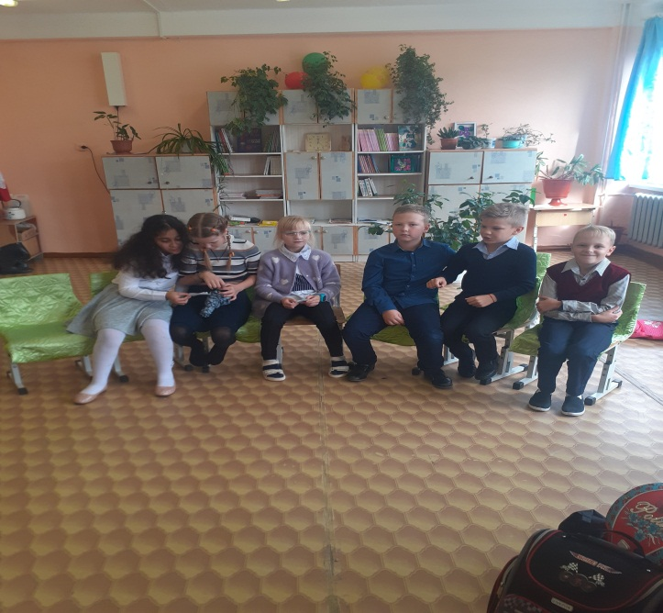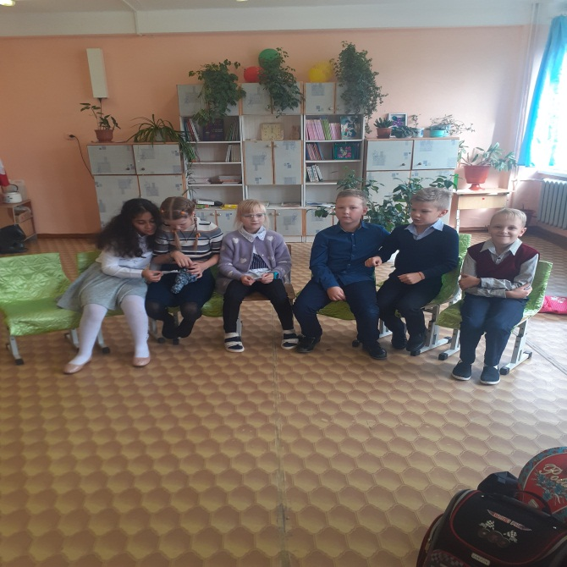

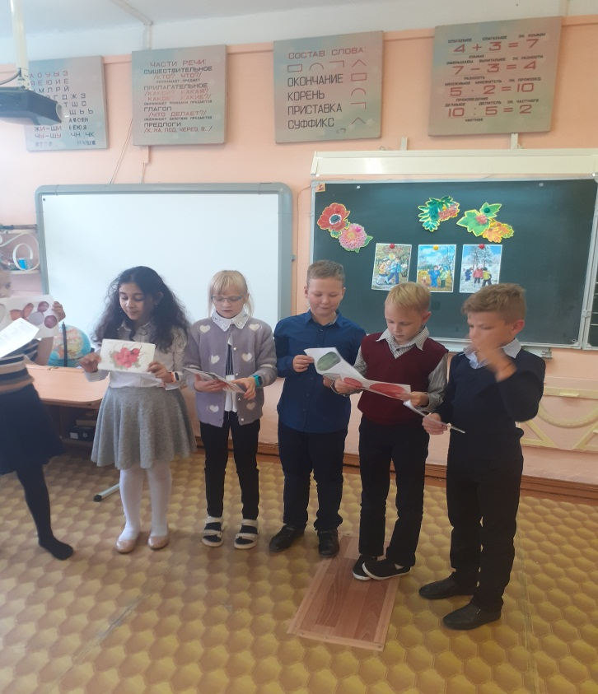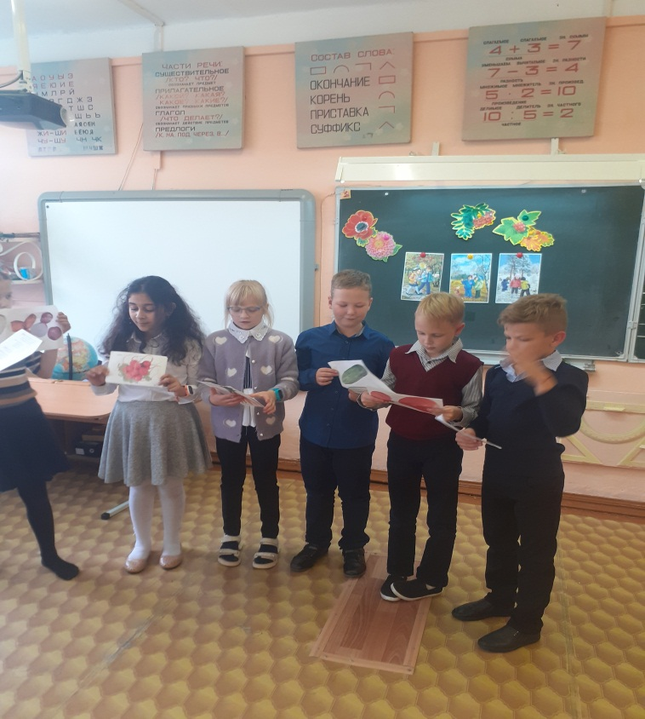

23 сентября--- конкурс чтецов, 1 класс

Первое место –Никогосян Мария, второе место –Санникова София,третье место—Кочнев Кирилл.

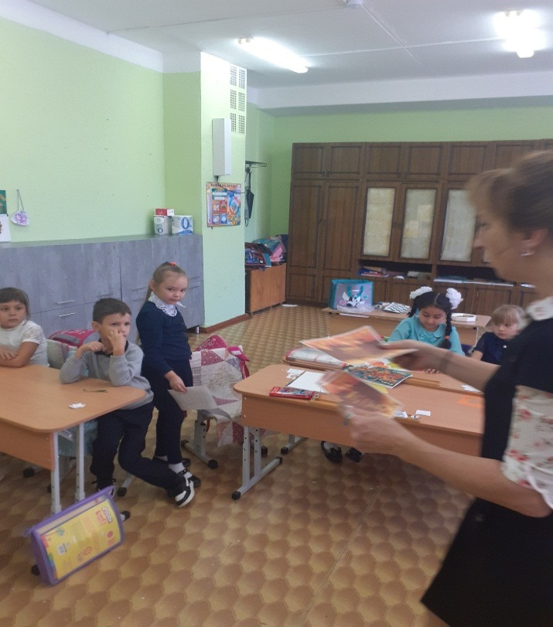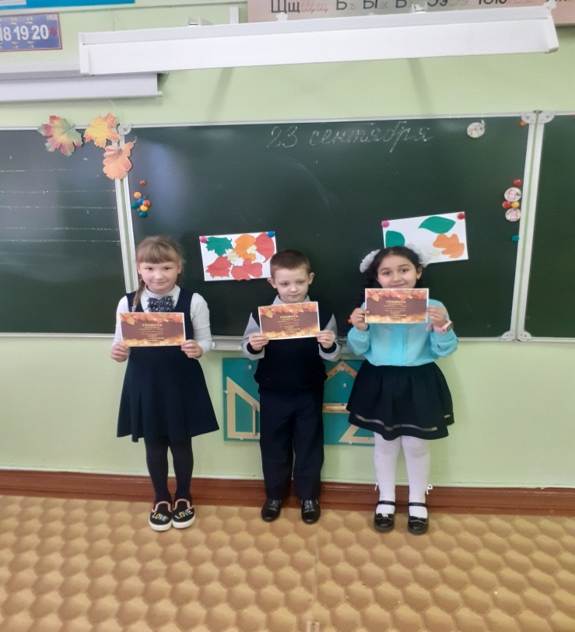

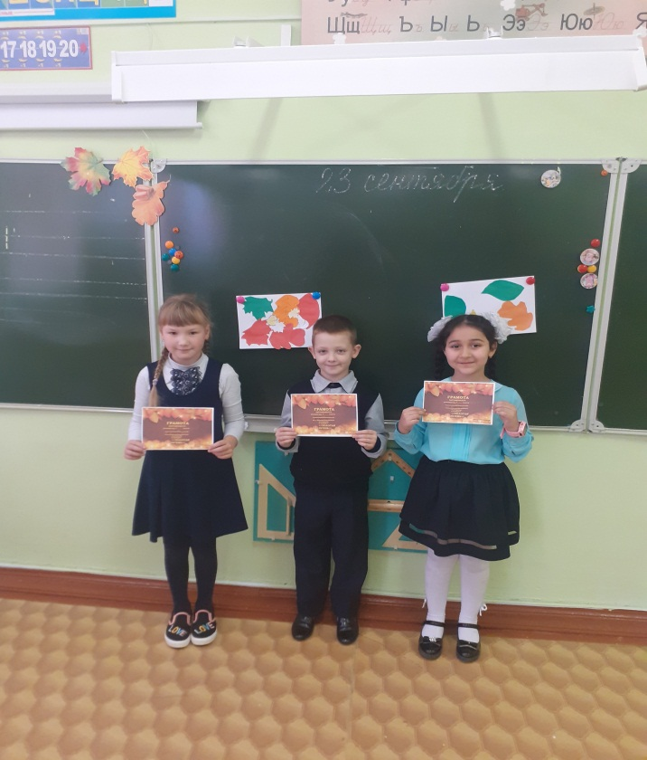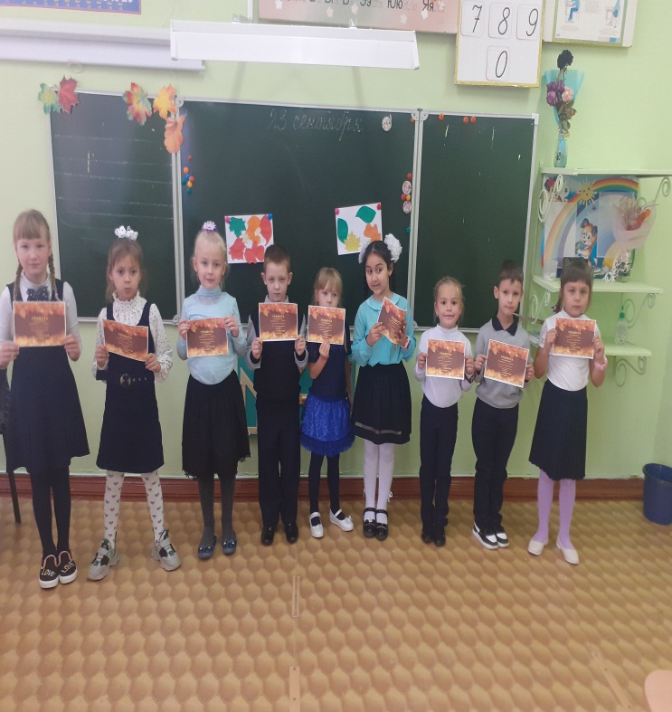

29 сентябрья—конкурс чтецов, 2 класс

Первое место –Улянова Алиса, второе место --Вишняуфская София ,третье место-- Юля

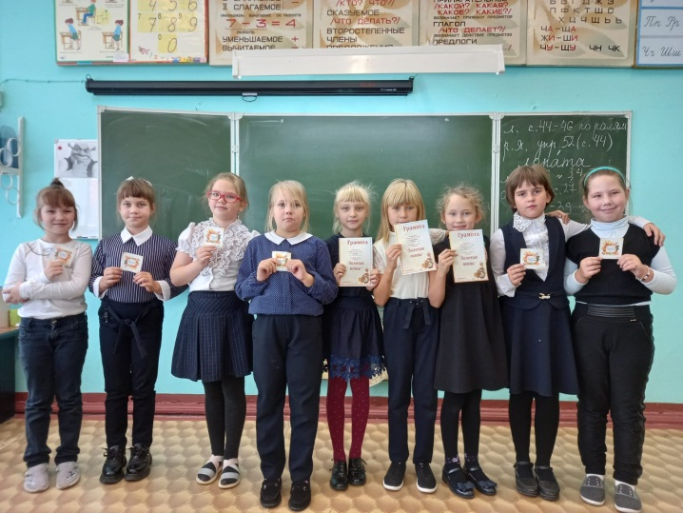 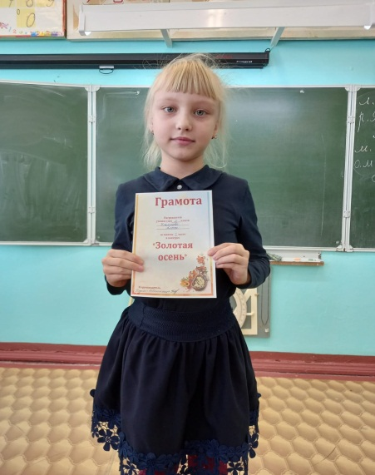

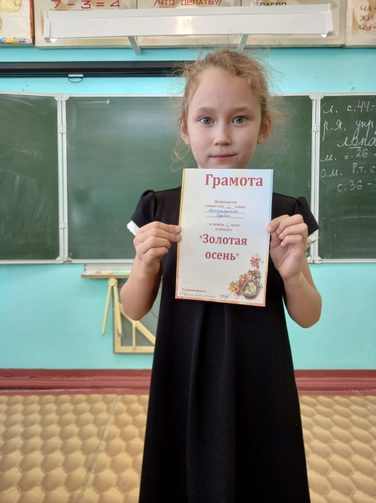 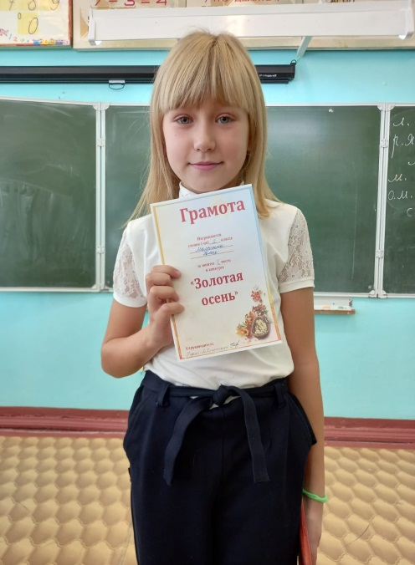

И 8 сентября- конкурс чтецов ,4 класс.

Конкурс чтецов показал, как талантливы наши ребята: художественное прочтение литературных произведений современных авторов и классиков. Целью данного конкурса стало воспитание любви к родной природе, умения учащихся выразительно читать стихи, воспитание чувства товарищества, дружбы.

В течении недели ученики 1-4 классов выставили поделки из природного материала, созданные руками детей и родителей. Эти дни доставил массу положительных эмоций ребятам.